

软件体系结构大作业

——Open CASCADE系统分析

|  |  |  |  |
| --- | --- | --- | --- |
| 组 号： | Open CASCADE - 1 | | |
| 学 号： | ZY2006109 | ZY2006321 | SY2006316 |
| 姓 名： | 姬轶 | 刘卓程 | 曲卓涵 |

**北京航空航天大学**

**2021 年 6 月 9 日**

目录

一、 系统简介 1

1.1 主要功能介绍 1

1.2 代码行数 1

1.3 包和类的数量 2

二、 需求分析 3

2.1 功能需求 3

2.1.1 基本数据类型的创建及运算 3

2.1.2 基本几何图元的创建 6

2.1.3 基本几何操作 7

2.1.4 空间变换 7

2.1.5 解析几何运算 8

2.1.6 解析几何建模 9

2.1.7 网格表示及相关运算 10

2.1.8 形状修复 11

2.1.9 工业几何操作 12

2.1.10 可视化 13

2.1.11 数据交换 15

2.1.12 提供应用框架 16

2.2 主要质量属性（非功能需求） 18

2.2.1 性能 18

2.2.2 可用性和可靠性 19

2.2.3 易用性 19

2.2.4 可修改性 20

2.2.5 可重用性 21

2.2.6 可集成性 21

2.2.7 可测试性 21

2.3 商业质量属性 22

2.3.1 开发成本与收益 22

2.3.2 开发计划 23

三、 软件体系结构设计与分析 24

3.1 Open CASCADE体系结构建模 24

3.1.1 Open CASCADE模块分解与对应 24

3.1.2 Open CASCADE模块功能描述 24

3.2 Open CASCADE体系结构分析 36

3.2.1 功能需求与软件体系结构的对应关系 36

3.2.2 主要质量属性（非功能需求）与软件体系结构的对应关系 40

3.2.3 软件体系结构分析 44

3.2.4 软件体系结构模型中的异味 45

四、 设计特色分析 46

4.1 值得借鉴之处 46

4.2 可改进之处 47

五、 组内分工情况 48

参考文献 49

附件 50

1. 系统简介
   1. 主要功能介绍

Open CASCADE（简称OCC）平台是由法国Matra Datavision公司开发的CAD/CAE/CAM软件平台，可以说是世界上最重要的几何造型基础软件平台之一。开源OCC对象库是一个面向对象C++类库，用于快速开发设计领域的专业应用程序。OCC主要用于开发二维和三维几何建模应用程序，包括通用的或专业的计算机辅助设计CAD系统、制造或分析领域的应用程序、仿真应用程序或图形演示工具。OCC通过有机组织的C++库文件提供了六个模块。可视化模块作为OCC的核心部分，是可视化技术的具体体现[1]。

Open CASCADE，是一个开放源码CAD内核，可以定制和扩展（添加新的功能组件，类的进一步继承），面向CAD/CAM，对主流CAD数据格式提供支持（STEP/STL/IGES等，可自行开发转换程序提供特定数据格式的支持），提供高级建模函数（拟合，有理样条曲线，拉伸、旋转、扫出、层叠拉伸、圆角、倒角、薄壳、修剪、偏移等），参数化模型，提供几何模型的特征提取，对Visual C++/MFC 有很好的支持。它提供了点、线、面、体和复杂形体的显示和交互操作，经过深度开发后可实现纹理、光照、图元填充、渲染等图形操作和放大、缩小、旋转、漫游、模拟飞行、模拟穿越等动态操作。

Open CASCADE提供二维和三维几何体的生成、显示和分析。主要功能有：

1. 创建锥、柱、环等基本几何体；
2. 对几何体进行布尔操作（相加，相减，相交运算）；
3. 倒角，斜切，镂空，偏移，扫视；
4. 几何空间关系计算（法线，点积，叉积，投影，拟合等）；
5. 几何体分析（质心，体积，曲率等）；
6. 空间变换（平移，缩放，旋转）。
   1. 代码行数

该项目共包含6470个文件，共1277161行代码，主要使用了C++语言和C语言，实现了绝大部分的系统功能。除此之外，项目也使用了toolkit语言来生成图形用户界面，以及HTML语言对项目进行描述，用于生成说明文档和访问在线平台[2]。

该项目代码行数如下图一所示。

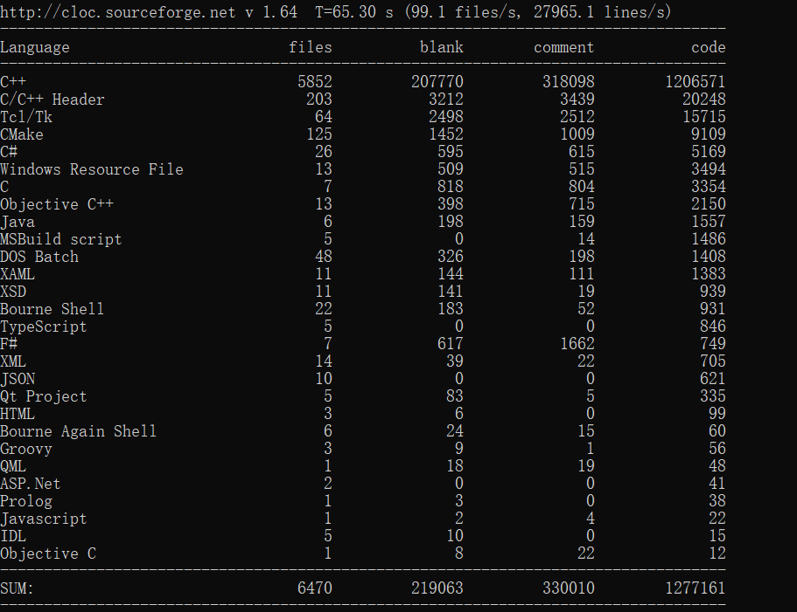

图1-1 Open CASCADE代码行数

* 1. 包和类的数量

项目共有440个包和412个类。

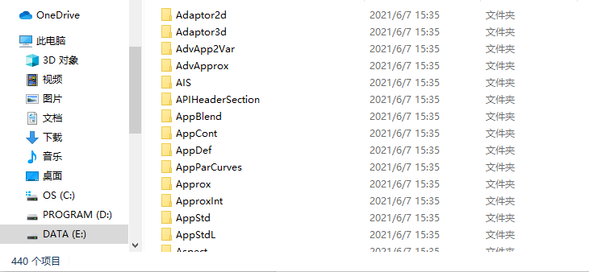

图1-2 Open CASCADE包数

1. 需求分析

OpenCaseCade作为一个开源的几何造型基础软件平台，主要用于开发二维和三维几何建模应用程序。本章将针对Open CASCADE的功能需求、主要质量属性（非功能需求）以及商业质量属性进行分析[3]。

* + 1. 功能需求

Open CASCADE旨在实现真正的模块化和可扩展性，为基本的几何建模提供数据结构、算法、可视化、数据交换等功能。其基本用例图如图2-1所示，图片中仅显示一级用例，具体用例将在2.1.1至2.1.12节中描述。



图2-1 Open CASCADE用例图

### 2.1.1 基本数据类型的创建及运算

基本数据类型的创建及运算功能描述如表2-1所示。

表2-1 基本数据类型的创建及运算功能需求描述

|  |  |  |
| --- | --- | --- |
| 说明 | | Open CASCADE将针对二维与三维的几何建模提供基本的数据类型以及运算。其中，基本的数据类型包括布尔型、字符型、整型、集合、向量以及矩阵；基本的运算包括线性方程求解算法、多变量函数极值算法、非线性方程求根算法、矩阵特征值和特征向量算法。 |
| 角色 | | 使用Open CASCADE进行开发的用户。 |
| 前置条件 | | 运算符合数学定理。 |
| 输入 | | 数据类型或运算所需参数。 |
| 过程 | 主过程描述 | 1. 用户准备好所需的初始化值以及参数； 2. 用户通过C++类基本语法调用Open CASCADE； 3. Open CASCADE创建相应的数据对象/进行数据运算； 4. Open CASCADE返回相应对象/计算结果。 |
| 分支过程描述 | 无。 |
| 异常过程描述 | 使用Open CASCADE自定义数据异常对用户进行提示。 |
| 输出 | | 数据对象/计算结果 |
| 后置条件 | | 无。 |
| 业务规则 | | 无。 |

基本数据类型的创建及运算用例图如图2-2所示。



图2-2 基本数据类型的创建及运算用例图

基本数据类型的创建及运算活动图如图2-3所示。



图2-3 基本数据类型的创建及运算活动图

### 2.1.2 基本几何图元的创建

基本几何图元的创建功能需求描述如表2-2所示。

表2-2 基本几何图元的创建功能需求描述

|  |  |  |
| --- | --- | --- |
| 说明 | | Open CASCADE将针对二维与三维的几何建模提供基本的图元数据类型，包括点、线、圆和圆锥、平面和基本曲面。 |
| 角色 | | 使用Open CASCADE进行开发的用户。 |
| 前置条件 | | 几何场景已初始化。 |
| 输入 | | 基本几何图元的参数。 |
| 过程 | 主过程描述 | 1. 用户提供基本几何图元的参数； 2. Open CASCADE为相应的几何图元创建对象； |
| 分支过程描述 | 无 |
| 异常过程描述 | 使用Open CASCADE自定义数据异常对用户进行提示。 |
| 输出 | | 几何图元对象 |
| 后置条件 | | 无 |
| 业务规则 | | 无 |

基本几何图元的创建用例图如图2-4所示。



图2-4 基本几何图元的创建用例图

基本几何图元的创建活动图形如图2-3，此处不再赘述。

### 2.1.3 基本几何操作

基本几何操作功能需求描述如表2-3所示。

表2-3 基本几何操作功能需求描述

|  |  |  |
| --- | --- | --- |
| 说明 | | Open CASCADE将针对二维与三维的几何建模提供基本的操作，包括相加、相减、相交运算。 |
| 角色 | | 使用Open CASCADE进行开发的用户。 |
| 前置条件 | | 几何场景已初始化。 |
| 输入 | | 操作所需几何图形。 |
| 过程 | 主过程描述 | 1. 用户调用相关的图形操作方法； 2. 用户提供图形运算需要的参数； 3. Open CASCADE针对图形进行对应的计算； 4. Open CASCADE返回图形运算结果。 |
| 分支过程描述 | 无。 |
| 异常过程描述 | Open CASCADE使用内置的图形运算异常对用户进行提示。 |
| 输出 | | 图形运算结果。 |
| 后置条件 | | 无。 |
| 业务规则 | | 无。 |

基本几何操作用例图如图2-5所示。



图2-5 基本几何操作用例图

基本几何操作活动图形如图2-3，此处不再赘述。

### 2.1.4 空间变换

空间变换功能需求描述如表2-4所示。

表2-4 空间变换功能需求描述

|  |  |  |
| --- | --- | --- |
| 说明 | | Open CASCADE将针对二维与三维的几何建模提供基本的空间变换操作，包括平移、旋转、对称变换、缩放变换、组合变换。 |
| 角色 | | 使用Open CASCADE进行开发的用户。 |
| 前置条件 | | 几何场景已初始化。 |
| 输入 | | 操作所需的参数，如平移距离、旋转角度等。 |
| 过程 | 主过程描述 | 1. 用户调用相关的图形变换方法； 2. 用户提供图形变换需要的参数； 3. Open CASCADE针对场景进行对应的变换。 |
| 分支过程描述 | 无。 |
| 异常过程描述 | 无。 |
| 输出 | | 无。 |
| 后置条件 | | 无。 |
| 业务规则 | | 无。 |

空间变换用例图如图2-6所示。



图2-6 空间变换用例图

空间变换活动图形如图2-3，此处不再赘述。

### 2.1.5 解析几何运算

解析几何运算功能需求描述如表2-5所示。

表2-5 解析几何运算功能需求描述

|  |  |  |
| --- | --- | --- |
| 说明 | | Open CASCADE将针对二维与三维的图形数据提供解析几何运算，包括插值、B样条曲线/面转换、2D/3D曲线上点的坐标计算、图形解析极值计算、质心计算、体积计算、曲率计算。 |
| 角色 | | 使用Open CASCADE进行开发的用户。 |
| 前置条件 | | 1. 几何场景已初始化。 2. 运算符合解析几何相关定理； 3. 场景中存在对应图形。 |
| 输入 | | 解析几何运算所需参数，如插值端点坐标等。 |
| 过程 | 主过程描述 | 1. 用户调用相关的解析几何运算方法； 2. 用户提供解析几何运算参数； 3. Open CASCADE进行解析几何运算； 4. Open CASCADE返回运算结果。 |
| 分支过程描述 | 无 |
| 异常过程描述 | 使用Open CASCADE自定义数据运算异常对用户进行提示。 |
| 输出 | | 运算结果 |
| 后置条件 | | 根据具体运算判定是否更新几何数据。例如，插值方法执行后，几何数据就需要更新。 |
| 业务规则 | | 无 |

解析几何计算用例图如图2-7所示。



图2-7 解析几何计算用例图

解析几何计算活动图形如图2-3，此处不再赘述。

### 2.1.6 解析几何建模

解析几何建模功能需求描述如表2-6所示。

表2-6 解析几何建模功能需求描述

|  |  |  |
| --- | --- | --- |
| 说明 | | Open CASCADE将针对二维与三维的几何建模提供基本的解析几何建模算法，包括投影图形的建模、约束线条构造圆/曲线/曲面的建模、插值构建曲线/曲面的建模。 |
| 角色 | | 使用Open CASCADE进行开发的用户。 |
| 前置条件 | | 1. 几何场景已初始化； 2. 约束线条/插值点已存在。 |
| 输入 | | 建模所需参数。 |
| 过程 | 主过程描述 | 1. 用户提供解析建模所需的参数； 2. Open CASCADE计算出模型的具体参数值； 3. Open CASCADE根据参数完成建模； 4. Open CASCADE返回建立好的模型。 |
| 分支过程描述 | 无 |
| 异常过程描述 | 使用Open CASCADE自定义数据异常对用户进行提示。 |
| 输出 | | 构建出的模型 |
| 后置条件 | | 无 |
| 业务规则 | | 无 |

解析几何建模用例图如图2-8所示。



图2-8 解析几何建模用例图

解析几何建模活动图形如图2-3，此处不再赘述。

### 2.1.7 网格表示及相关运算

网格表示及相关运算功能需求描述如表2-7所示。

表2-7 网格表示及相关运算功能需求描述

|  |  |  |
| --- | --- | --- |
| 说明 | | 网格作为表示3D模型的常用数据结构，其易用性无疑是极高的。Open CASCADE将提供网格数据结构用以表征空间中的3D模型，同时将提供网格相关的基本算法，包括网格划分、网格转换。 |
| 角色 | | 使用Open CASCADE进行开发的用户。 |
| 前置条件 | | 1. 几何场景已初始化； 2. 场景中存在3D模型。 |
| 输入 | | 几何图形数据 |
| 过程 | 主过程描述 | 1. 用户调用网格创建方法或网格算法； 2. 用户提供网格创建/算法所需参数； 3. Open CASCADE完成网格的创建或运算； 4. Open CASCADE返回/存储运算结果。 |
| 分支过程描述 | 无 |
| 异常过程描述 | 使用Open CASCADE自定义数据异常对用户进行提示。 |
| 输出 | | 网格对象/计算结果 |
| 后置条件 | | 无 |
| 业务规则 | | 无 |

网格表示及相关运算用例图如图2-9所示。



图2-9 网格表示及相关运算用例图

网格表示及相关计算活动图形如图2-3，此处不再赘述。

### 2.1.8 形状修复

形状修复功能需求描述如表2-8所示。

表2-8 形状修复功能需求描述

|  |  |  |
| --- | --- | --- |
| 说明 | | Open CASCADE将针对工业设计领域基本的几何图形错误进行修复，包括接缝边缘面、线路方向、自相交线等相关的错误。 |
| 角色 | | 使用Open CASCADE进行开发的用户。 |
| 前置条件 | | 1. 几何场景已初始化； 2. 场景中存在对应的几何图形； 3. 场景中的几何图形是可被修复的。 |
| 输入 | | 运算所需参数。 |
| 过程 | 主过程描述 | 1. 用户调用相关的形状修复算法； 2. 用户提供形状修复所需的参数； 3. Open CASCADE进行形状修复； 4. Open CASCADE返回修复后的几何图形。 |
| 分支过程描述 | 无 |
| 异常过程描述 | 使用Open CASCADE自定义图形修复异常对用户进行提示。 |
| 输出 | | 修复后的几何图形 |
| 后置条件 | | 无 |
| 业务规则 | | 无 |

形状修复用例图如图2-10所示。



图2-10 形状修复用例图

形状修复活动图形如图2-3，此处不再赘述。

### 2.1.9 工业几何操作

工业几何操作功能需求描述如表2-9所示。

表2-9 工业几何操作功能需求描述

|  |  |  |
| --- | --- | --- |
| 说明 | | Open CASCADE将针对二维与三维的几何建模提供常用的工业变换，包括倒角，斜切，镂空，偏移，扫视。 |
| 角色 | | 使用Open CASCADE进行开发的用户。 |
| 前置条件 | | 1. 几何场景已初始化； 2. 几何图形满足变换条件。 |
| 输入 | | 几何操作所需参数。 |
| 过程 | 主过程描述 | 1. 用户调用相应的工业几何操作方法； 2. 用户提供几何操作所需参数； 3. Open CASCADE针对图形进行相应操作； 4. Open CASCADE返回操作结果。 |
| 分支过程描述 | 无 |
| 异常过程描述 | 使用Open CASCADE自定义操作异常对用户进行提示。 |
| 输出 | | 图形变换结果。 |
| 后置条件 | | 无 |
| 业务规则 | | 无 |

工业几何操作用例图如图2-11所示。



图2-11 工业几何操作用例图

工业几何操作活动图形如图2-3，此处不再赘述。

### 2.1.10 可视化

可视化功能需求描述如表2-10所示。

表2-10 可视化功能需求描述

|  |  |  |
| --- | --- | --- |
| 说明 | | Open CASCADE将针对二维与三维的几何模型提供可视化的界面。 |
| 角色 | | 使用Open CASCADE进行开发的用户。 |
| 前置条件 | | 1. 几何场景已初始化； 2. 软件运行在具备显示设备的计算机上。 |
| 输入 | | 几何场景。 |
| 过程 | 主过程描述 | 1. Open CASCADE读取存储在计算机中的几何场景数据。 2. Open CASCADE计算几何场景在二维显示器中的投影。 3. Open CASCADE将几何场景数据发送到显示设备。 |
| 分支过程描述 | 无。 |
| 异常过程描述 | 无。 |
| 输出 | | 二维几何可视化图像。 |
| 后置条件 | | 无 |
| 业务规则 | | 无 |

可视化用例图如图2-12所示。



图2-12 可视化用例图

可视化活动图如图2-13所示。



图2-13 可视化活动图

### 2.1.11 数据交换

数据交换功能需求描述如表2-11所示。

表2-11 数据交换功能需求描述

|  |  |  |
| --- | --- | --- |
| 说明 | | Open CASCADE作为几何软件平台中的一种，它将支持绝大多数常见的几何数据定义格式的读写，包括IGES、STEP。 |
| 角色 | | 使用Open CASCADE进行开发的用户。 |
| 前置条件 | | 无 |
| 输入 | | IGES/STEP文件（读操作）  几何场景数据（写操作） |
| 过程 | 主过程描述 | 1. 用户准备好相应的IGES/STEP文件（几何场景数据）； 2. Open CASCADE读取文件/将数据写入到IGES/STEP文件。 |
| 分支过程描述 | 无 |
| 异常过程描述 | 使用Open CASCADE自定义数据异常对用户进行提示。 |
| 输出 | | IGES/STEP文件（写操作）  几何场景数据（读操作） |
| 后置条件 | | 无 |
| 业务规则 | | 无 |

数据交换用例图如图2-14所示。



图2-14 数据交换用例图

数据交换活动图形如图2-3，此处不再赘述。

### 2.1.12 提供应用框架

提供应用框架功能需求描述如表2-12所示。

表2-12 提供应用框架功能需求描述

|  |  |  |
| --- | --- | --- |
| 说明 | | Open CASCADE作为一个基础的几何软件平台，为便于进一步开发，它将提供基本的应用框架，包括撤消重做、文档视图管理、文件存储、数据组织、对话框。 |
| 角色 | | 使用Open CASCADE进行开发的用户。 |
| 前置条件 | | 无。 |
| 输入 | | 视开发需求而定。 |
| 过程 | 主过程描述 | 1. 用户调用Open CASCADE提供的应用框架服务； 2. Open CASCADE提供相应的操作。 |
| 分支过程描述 | 视开发需求而定。 |
| 异常过程描述 | 使用Open CASCADE自定义异常对用户进行提示。 |
| 输出 | | 视开发需求而定。 |
| 后置条件 | | 无 |
| 业务规则 | | 无 |

提供应用框架用例图如图2-15所示。



图2-15 提供应用框架用例图

提供应用框架活动图如图2-16所示。



图2-16 提供应用框架活动图

* + 1. 主要质量属性（非功能需求）

Open CASCADE作为一个可定制、可扩展的几何造型基础软件平台，它在设计时需要关心的质量属性包括性能、可用性、可靠性、易用性、可修改性、可重用性、可集成性、可测试性。本节将针对Open CASCADE的主要质量属性即非功能需求进行具体描述。

### 2.2.1 性能

Open CASCADE性能质量属性分析如表2-13所示。

表2-13 Open CASCADE性能质量属性分析

|  |  |
| --- | --- |
| 场景 | 可能的值 |
| 源 | 几何图形、基本数据类型 |
| 刺激 | 基本运算、几何图形运算、几何图形操作 |
| 制品 | 数据对象、运算结果 |
| 环境 | 在Open CASCADE运行过程中，正常运行或者高负载运行。 |
| 响应 | Open CASCADE使用硬件加速   * 使用多线程进行运算 * 调用Intel MKL库进行快速运算 |
| 响应度量 | * Open CASCADE等待程序运行的时间 * Open CASCADE处理的最大几何场景规模 * Open CASCADE极限运算提供的运算速度。 |

### 2.2.2 可用性和可靠性

Open CASCADE可用性和可靠性质量属性分析如表2-14所示。

表2-14 Open CASCADE可用性和可靠性质量属性分析

|  |  |
| --- | --- |
| 场景 | 可能的值 |
| 源 | 系统内部（运算、图元），系统外部（框架使用者，待读取文件，操作系统） |
| 刺激 | 异常发生，数据错误，程序崩溃 |
| 制品 | 执行节点、数据、运行进程 |
| 环境 | 正常操作情况 |
| 响应 | Open CASCADE使用下列方式进行处理   * 使用合理的自定义的异常对用户进行提示 * 继续尝试在警告状态下运行 * 通过自己定义的方式，遏制错误的传递 |
| 响应度量 | * Open CASCADE计算结果与正确结果的误差 |

### 2.2.3 易用性

Open CASCADE易用性质量属性分析如表2-15所示。

表2-15 Open CASCADE易用性质量属性分析

|  |  |
| --- | --- |
| 场景 | 可能的值 |
| 源 | Open CASCADE用户 |
| 刺激 | 用户学习系统的使用方式、特性、用户使用Open CASCADE实现新的应用、正确使用Open CASCADE，适配当前的操作环境和系统 |
| 制品 | Open CASCADE本身 |
| 环境 | Open CASCADE运行过程中、使用过程中、配置过程中。 |
| 响应 | Open CASCADE采取以下方式进行响应：   * Open CASCADE提供代码的注释说明。 * Open CASCADE提供API接口文档、特性说明文档、基础使用文档。 * Open CASCADE提供简单的实例，让用户了解系统的运行过程。 * Open CASCADE提供默认选项和用户配置选项，帮助用户配置Open CASCADE适应环境。并且提供简单详细的命令。 * Open CASCADE应该提供可视化的界面，供用户操作和了解Open CASCADE的运行过程。 * Open CASCADE提供定制化功能，满足用户对产品本身的修改、编译、运行。 |
| 响应度量 | * 用户满意度。 * 用户学习使用的时间。 * 用户部署修改所用的时间。 * 用户使用过程中出现错误的频率。 |

### 2.2.4 可修改性

Open CASCADE可修改性质量属性分析如表2-16所示。

表2-16 Open CASCADE可修改性质量属性分析

|  |  |
| --- | --- |
| 场景 | 可能的值 |
| 源 | Open CASCADE代码框架的使用者、底层框架、运行操作系统 |
| 刺激 | 希望增加、删除、修改某些功能、质量属性。或者底层的结构发生改变，需要适应新的应用场景。 |
| 制品 | Open CASCADE的编程接口、底层封装模块、功能模块 |
| 环境 | 在Open CASCADE编写构建过程中，使用Open CASCADE的开发过程中，或Open CASCADE的运行过程中 |
| 响应 | Open CASCADE采取以下方式进行响应：   * 能够扩展新的功能。 * 能够进行调试。 * 能够修改底层的封装过程与对外部显示的接口。 |
| 响应度量 | * Open CASCADE扩展所需要的时间。 * Open CASCADE修改需要的资金成本 * 修改Open CASCADE对其他部分的影响程度。 * Open CASCADE修改影响的代码范围。 |

### 2.2.5 可重用性

Open CASCADE可重用性质量属性分析如表2-17所示。

表2-17 Open CASCADE可重用性质量属性分析

|  |  |
| --- | --- |
| 场景 | 可能的值 |
| 源 | Open CASCADE的上层应用 |
| 刺激 | Open CASCADE的功能进行扩展 |
| 制品 | Open CASCADE的编程接口、功能模块、设计书、代码、应用程序 |
| 环境 | 在Open CASCADE进行设计时、开发时、编译时、应用时 |
| 响应 | Open CASCADE应该实现以下策略：   * 将代码模块化，实现功能的分离独立。 * 代码具有良好的可读性。 * 代码能够实现抽象继承。 * 能够向前兼容应用程序。 |
| 响应度量 | * Open CASCADE代码重用的比例。 |

### 2.2.6 可集成性

Open CASCADE可集成性质量属性分析如表2-18所示。

表2-18 Open CASCADE可集成性质量属性分析

|  |  |
| --- | --- |
| 场景 | 可能的值 |
| 源 | Open CASCADE上层应用 |
| 刺激 | Open CASCADE进行编译过程中 |
| 制品 | Open CASCADE的编程接口、配置文件 |
| 环境 | 编译时、应用时、修改后 |
| 响应 | Open CASCADE应该实现以下几种响应。   * Open CASCADE提供运行环境说明和相关配置方法。 * Open CASCADE向上层应用提供接口API。 * Open CASCADE能够适用不同版本的操作系统和依赖。 |
| 响应度量 | * Open CASCADE等待程序运行的时间 * Open CASCADE处理的最大几何场景规模 * Open CASCADE极限运算提供的运算速度。 |

### 2.2.7 可测试性

Open CASCADE可测试性质量属性分析如表2-19所示。

表2-19 Open CASCADE可测试性质量属性分析

|  |  |
| --- | --- |
| 场景 | 可能的值 |
| 源 | 模块开发人员、模块测试人员、Open CASCADE用户、Open CASCADE的上层应用 |
| 刺激 | 已完成需求分析、已完成体系结构设计、已经完成新的类和子系统设计、Open CASCADE的上层应用搭建完成 |
| 制品 | Open CASCADE的编程接口、功能模块、设计书、代码、应用程序 |
| 环境 | 在Open CASCADE进行设计时、开发时、编译时、应用时 |
| 响应 | Open CASCADE提供对相关文档、相关代码的访问权限。   * Open CASCADE能够提供设计说明文档 * Open CASCADE提供对运行状态的描述和运行时值的访问 |
| 响应度量 | * 可测试语句的百分比。 * 黑盒测试与白盒测试的故障率。 * Open CASCADE在使用过程中报错的比例。 * 对Open CASCADE进行测试的时间。 |

* + 1. 商业质量属性

Open CASCADE的商业质量属性包括开发成本与收益以及开发计划。本节将对上述两者分别描述如下。

### 2.3.1 开发成本与收益

表2-20 Open CASCADE开发成本与收益质量属性分析

|  |  |
| --- | --- |
| 场景 | 可能的值 |
| 源 | 模块开发人员、用户、工程的持有者。 |
| 刺激 | 项目需求分析完成、系统设计完成、系统交付使用、系统维护、系统出现故障。 |
| 制品 | Open CASCADE、Open CASCADE上层应用。 |
| 环境 | 在Open CASCADE进行设计时、开发时、编译时、应用时 |
| 响应 | Open CASCADE应该通过以下方式平衡开发成本与收益。   * 削减不必要的功能与设计 * 增加开发投入。 |
| 响应度量 | * 开发成本。 * 项目的直接收益 * 项目的间接收益 |

### 2.3.2 开发计划

表2-21 Open CASCADE开发计划质量属性分析

|  |  |
| --- | --- |
| 场景 | 可能的值 |
| 源 | 模块开发人员、用户。 |
| 刺激 | 项目截止时间、临时增加需求 |
| 制品 | Open CASCADE |
| 环境 | 在Open CASCADE进行设计时、开发时、编译时、应用时 |
| 响应 | Open CASCADE应该通过以下方式调整开发计划。   * 增加开发人员，加快开发进度。 * 去除多余的功能与模块。 * 重新进行设计与开发。 |
| 响应度量 | * Open CASCADE开发周期 * Open CASCADE开发人员与规模 * Open CASCADE开发进度 |

1. 软件体系结构设计与分析
   * + 1. Open CASCADE体系结构建模

### 3.1.1 Open CASCADE模块分解与对应

首先对模块进行分解，建立软件体系结构模块与代码的包类对应关系。对Open CASCADE的源码进行分析，将Open CASCADE分解为主要的六大模块[4]： Foundation Classes模块、Modeling Data模块、Modeling Algorithms模块、Visualization模块、Data Exchange & Application Framework模块和Draw模块。将各大模块分解为子模块。其中模块的分解及顶层模块间的关系如下图3-1所示。

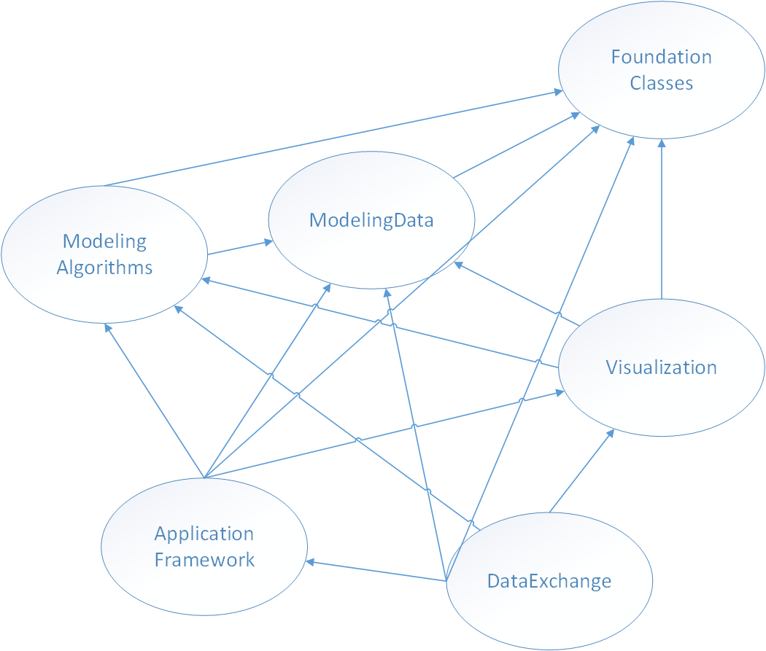

图3-1 Open CASCADE模块分解

### 3.1.2 Open CASCADE模块功能描述

#### 3.1.2.1 Foundation Classes模块

Foundation Classes基础类提供了一些通用的服务：基本数据类型，字符串等，堆内存的自动化管理异常处理，局部支持多线程，数据集合的处理，向量、矩阵及原始几何类型的数据计算工具，用ASCLL文件保存数据的基本服务[5]。

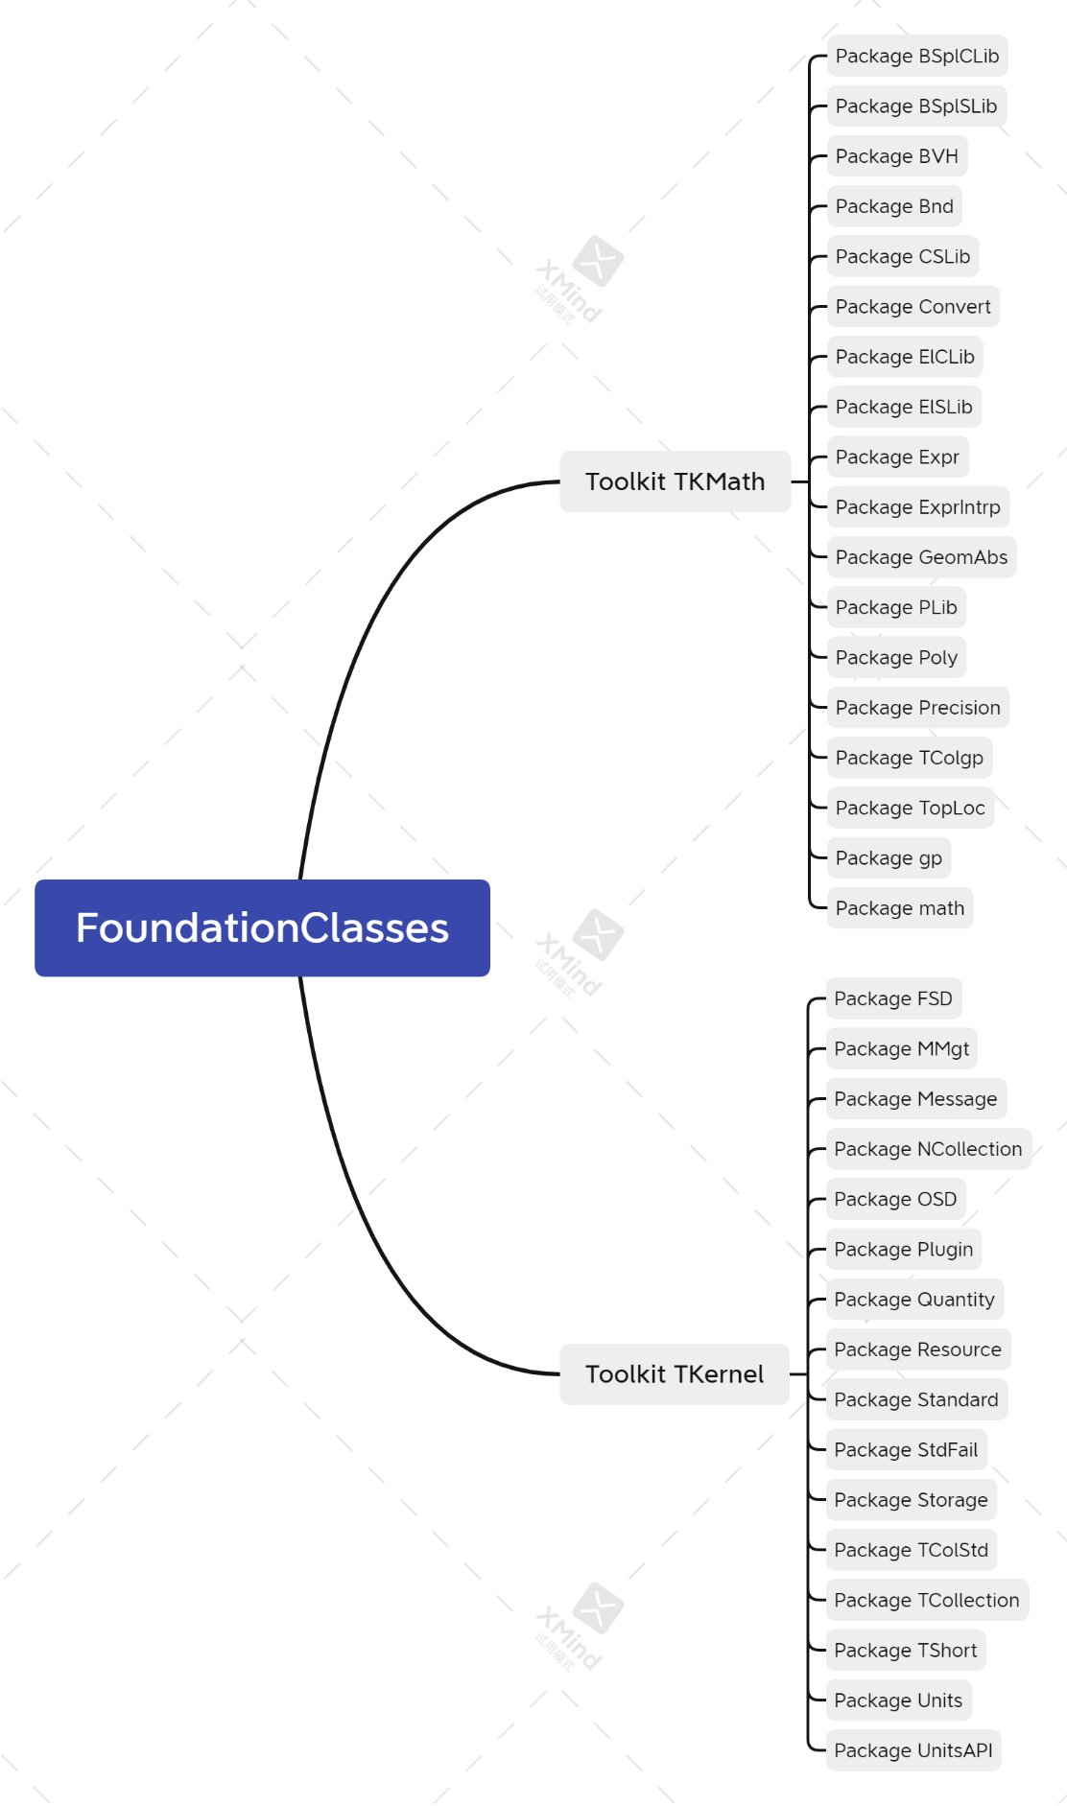

图3-2 Foundation Classes模块功能分解

表3-1 Foundation Classes模块功能概述

|  |  |  |  |
| --- | --- | --- | --- |
|  | 模块名称 | | 模块功能概述 |
| Toolkit TKMath | | P_Bnd | 提供二维和三维空间中几何元素包围盒的计算功能 |
| P_ElCLib | ElCLib代表：Elementary Curves Library. 提供初等曲线曲面的基本几何计算功能； |
| P_ElSLib | ElSLib代表：Elementary Surfaces Library. 提供初等曲面的基本几何计算。 |
| P_Precision | 由于浮点数在计算机内实际上是一个近似表示，在手工计算看来为正确的结果，在计算机中运算未必得出正确的结果。所以，我们得到一个重要的经验：使用浮点数进行相等（==）和不等（！=）比较的操作通常是有问题的。浮点数的相等比较，一般总是使用两者相减的值是否落在0的邻域中来判断。这就是邻域比较技术。在OpenCASCADE中专门提供包Precision来处理两个数值的比较问题。 |
| P_TColgp | 提供类如：XY, XYZ, Pnt, Pnt2d, Vec, Vec2d, Lin, Lin2D, Circ, Circ2d的TCollection的实例。 |
| P_TopLoc | OCC中使用的拓扑数据结构包；提供了处理三维局部坐标系的资源， |
| P_gp | gp是几何处理程序包（Geometric Processor P_），简称gp。包gp提供以下功能：  代数计算；如坐标计算、矩阵计算；  基本解析几何元素；如变换、点、矢量、线、面、轴、二次曲线和初等曲面； |
| Toolkit TKernel | | P_Quantity | 数据及物理数量，是一个REAL 值；包括了所有您所需要的物理量。 |

#### 3.1.2.2 Modeling Data模块

Modeling Data模块提供了一些通用的服务：表现2D、3D几何模型的数据结构主要包含在四个类库中：2D几何（2D Geometry）、3D几何（3D Geometry）、几何工具（Geometry Utilities）、几何拓扑（Topology）。

2D Gemoetry类库提供2D几何数据结构及拓扑方向。Gemo2D几何包提供通过引用及遵循STEP标准处理2D几何数据结构处理，这些对象被参数化，面向对象的，包括Bezier贝塞尔曲线、B样条曲线、offset curves偏移曲线，提供从基本几何类型（非面向对象，非参数化）与Gemo 2D 对象的转换功能。Geom2dLProp几何属性包允许诸如此的计算：二维曲线基于一个参数点的Derivative向量、二维曲线（正常或曲率）上基于一个参数点的切向量

3D Gemoetry类库提供3D几何数据结构及拓扑方向。Gemo几何包提供通过引用及遵循STEP标准处理3D几何数据结构处理，这些对象被参数化，面向对象的，包括Bezier贝塞尔曲线、B样条曲面、offset curves偏移曲线及曲面，提供从基本几何类型（非面向对象，非参数化）与Gemo对象的转换功能。GeomLProp几何属性包允许诸如此的计算：二维曲线或曲面基于一个参数点的Derivative向量、二维曲线或曲面（正常或曲率）上基于一个参数点的切向量。

Geometry Utilities 该类库提供标准的在二维及三维几何上的高级功能：

1. 几何算法的直接构造；
2. 一组点插值形成一条曲线；
3. 初等几何转换B样条曲线及曲面；
4. 2D或3D曲线上点的计算；
5. 两种几何的极值计算；

具体如图3-3与表3-2所示。

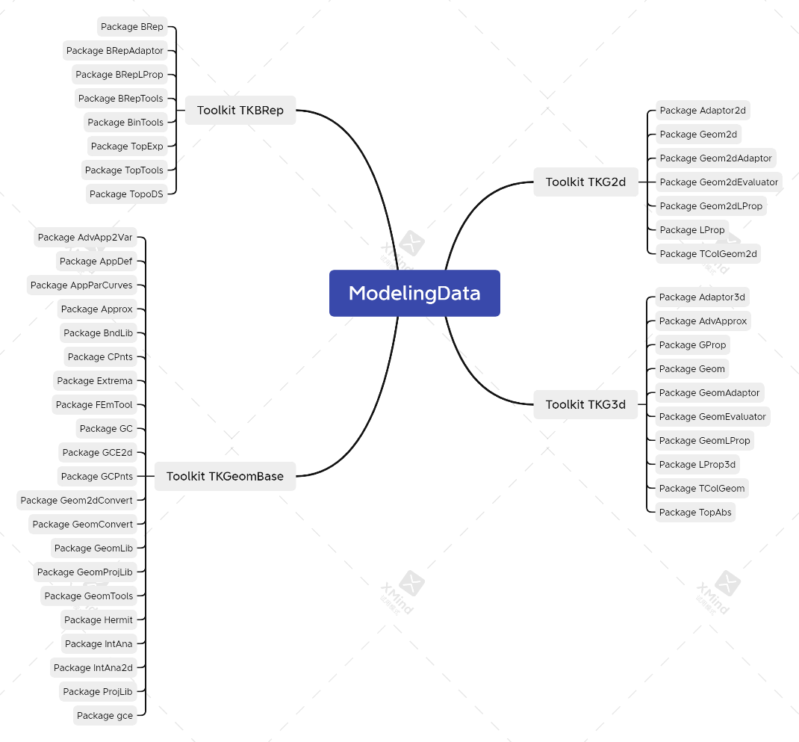

图3-3 Modeling Data模块功能分解

表3-2 Modeling Data模块功能概述

|  |  |  |
| --- | --- | --- |
|  | 模块名称 | 模块功能概述 |
| Toolkit TKBRep | P_BRepTools | 访问与处理抽像拓扑数据结构的方法；explore, manipulate, 读、写BRep数据结构； |
| P_TopExp | 访问与处理抽像拓扑数据结构的方法；explore and manipulate（操作）TopoDS中所描述的拓扑数据结构。 |
| P_TopTools | 访问与处理抽像拓扑数据结构的方法；用在拓扑数据结构上的工具库。 |
| P_TopoDS | OCC中使用的拓扑数据结构包；描述模型的类集合，建立纯拓扑的数据结构 |
| Toolkit TKG2d | P_Geom2d | 描述简单几何对象的基本数据结构。用STEP实现二维几何对象；依据继承关系来组织类库；如：Geom2d_Ellipse inherit Geom2d_Conic  Geom2d_BezierCurve inherit Geom2d_BoundedCurve  Curve inherit Geom2d_Curve  Curves, points and vectors inherit Geom2d_Geometry |
| P_Geom2dLProp | 二维曲线的本地属性； |
| P_LProp | 提供一个枚举用于标记二维曲线上的特征点 |
| Toolkit TKG3d | P_Geom | 描述简单几何对象的基本数据结构。用STEP实现三维几何对象；依据继承关系来组织类库；如：Geom2d_Geometry inherit Geom_ElementarySurface  Geom_BezierSurface inherit Geom_BoundedSurface  surfaces inherit Geom_Surface  Curves, points and vectors inherit Geom_Geometry |
| P_GeomLProp | 三维曲线及曲面的本地属性 |
| Toolkit TKGeomBase | P_GC | 通过Direct Construction组件构造诸如（gp\Geom2d\Geom）的对象类型。但是前者实现了几何构造算法，用于转换构造器参数到每个对象的特殊数据结构。  它们提供了一组构造算法类； |
| P_GCE2d | gce_MakeCire:定义了八个，在圆的几何构造中遇到的问题。实现了八个相关的构造算法； |
| P_Geom2dConvert | Geom2d包相关；  transformation Bezier->BSpline；  transformation BSpline ->Bezier |
| P_GeomConvert | Geom包相关；  BSpline、Bezier曲线，曲面的构造、转换等与之相关的算法 |

#### 3.1.2.3 Modeling Algorithms模块

Modeling Data模块在模型中使用拓扑算法形成建模算法模块组，通过这些，可以找到几何算法，服务封装在以下类库中，具体类库模块间关系如图3-4所示，Modeling Algorithms模块功能分解如图3-5所示。

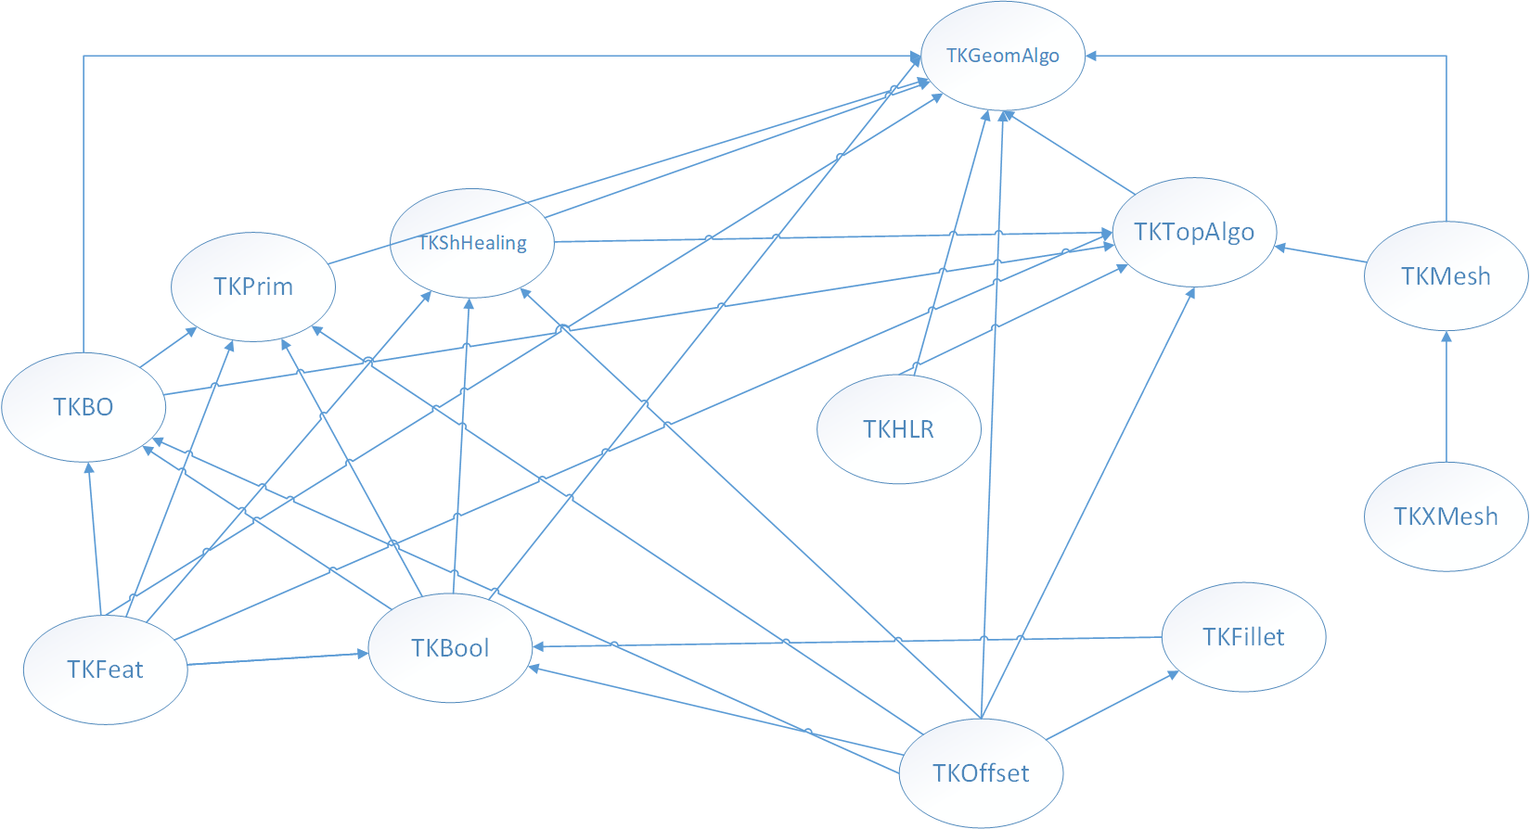

图3-4 Modeling Algorithms模块间关系

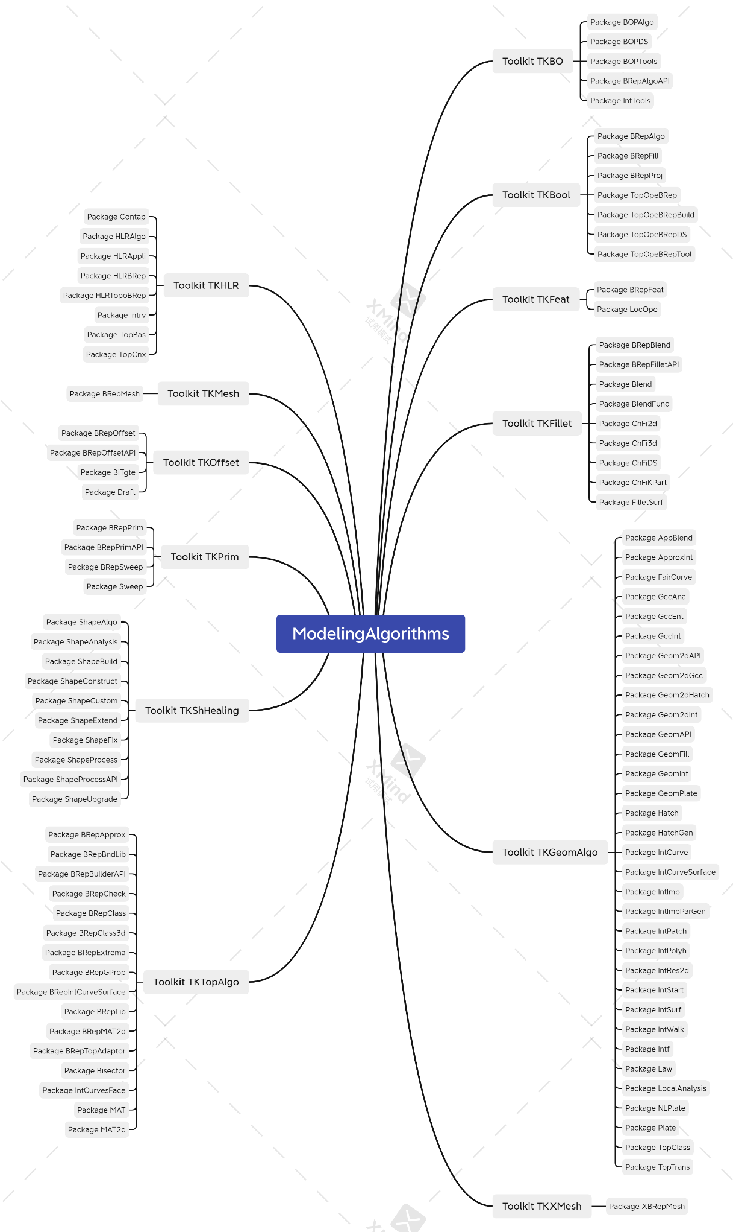

图3-5 Modeling Algorithms模块功能分解

#### 3.1.2.4 Visualization模块

Visualization模块提供了通用的二维与三维数据结构并分别通过不同的Viewer去处理。3D Graphics运行在OPENGL图像平台的基础上；支持对图元（折线、带孔或无孔的平面多边形、文本以及标志控制属性：颜色、透明度、反射、线型、线宽、字体等）进行三维操作，这些图元可以在三维视图中进行显示、绽放、旋转等操作；2D Graphics支持对图元（直线、线段、折线、文本以及标志控制属性：颜色、线型、线宽、字体等）进行二维操作，这些图元可以在二维视图中进行显示、绽放、旋转等操作；以PostScript, HPGL2, and CGM格式输出，同时也支持xwd,gif,bmp格式的图片。在二维，OCC提供了完整的国际化，中文与日文的字符文本均可以在绘图仪上输入输出打印。

模块功能分解如图3-6所示。

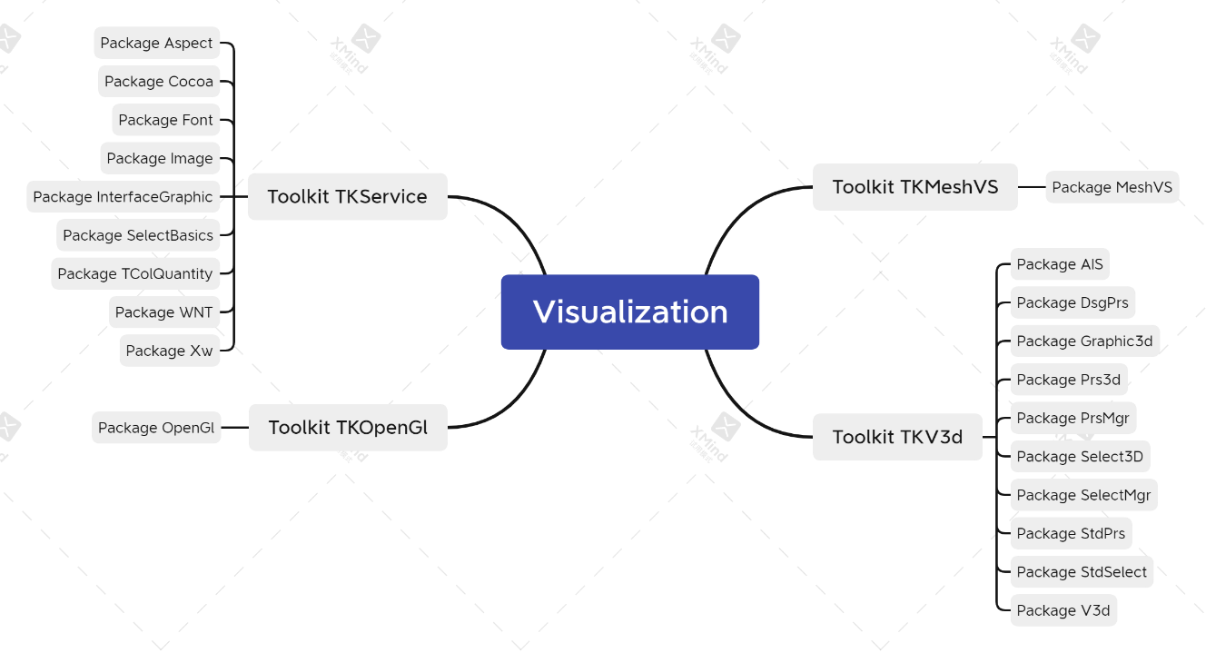

图3-6 Visualization模块功能分解

表3-3 Visualization模块功能概述

|  |  |  |
| --- | --- | --- |
|  | 模块名称 | 模块功能概述 |
| Toolkit TKMeshVS | P_TKMeshVS | 网格显示服务，对OCC三维显示能力的扩展 |
| Toolkit TKService | P_Image | 提供伪彩色与彩色图像的定义，图像的一组关键功能； |
| P_SelectBasics | sensitive primitive原型的定义；在视窗中一个可选择的实体；  sensitive primitive原型所有者的定义；这个实体所原始实体与在视窗中可选择的应用程序实体相关系 |
| P_WNT | 提供通用的WINDOWS NT的图像接口 |
| Toolkit TKV3d | P_AIS | 应用交互服务（Application Interactive   Services (AIS)），提供方法创建应用程序GUI VIEWER之间的连接，用于管理选择与显示。定位于建模环境、VIEW以及选择。必须有几种定义的不同的可选择、可显示的对象。必须也是可交互的，也就是说，连接基本参考几何与图像显示；这些实体被称为交互对象，被分成以下四种类型：the Datum\the Relation\ the Object\ None。   * the Datum:元素的构造如：线，圆、点、trihedra, plane trihedra、平面、轴线等（tri---三，hedra—多面体，异面体）。 * the Relation：由一个或者多个交互形状与相应的几何关系的约束构成； * the Object：包括拓扑形状以及几何之间的连接 * None：为了不排除对象，告诉应用程序，更深入分析，直到在其产生的对象（in its generation）中找到一个可接受的对象定义 |
| P_DsgPrs | 尺寸、关系及三面体的显示工具。 |
| P_Graphic3d | 在视窗中创建三维图像对象；这些对象称为结构，由一组原件及属性组成。这个组是一个最小的可编辑的结构元素。这个结构可被显示、擦出、高亮。可以对它应用变换。结构通过变换来构成，并连接形成一个继承体系。VIEWER可执行全局的结构操作处理。 |
| P_Prs3d | 提供通用几何及拓扑的标准显示工具；  显示对象；属性管理员控制如何显示对象，如颜色、宽度、线的类型（generic objects）；通用算法提供默认对象的基本设置如：点，曲线、曲面、形状等，一个根对象提供抽象的框架，对于DsgPrs包中定义的工作； |
| P_PrsMgr | 提供一个低级别的服务，仅当您不使用AIS提供的服务时，才使用它。  支持一个显示对象的图像结构；当需要时进行重新计算（移动、改变颜色等）；  定义显示对象的显示模式；就AIS_Shape而言，确定是否对象以（线框0、阴影1）来显示。  每一个新的交互对象必须由它定义自己的显示模式。 |
| P_Select3D | 定义标准的三维原件如：点，曲线，面  在二维图像选择空间中the bounding boxes的复原。  三维-二维的投影器 |
| P_SelectMgr | 提供一个低级服务，仅当您不使用AIS提供的服务时，才使用（SelectMgr_SelectionManager and SelectMgr_ViewerSelector）。  它通过以下服务来管理进程的动态选择：  激活与关闭交互对象选择模式；  添加与移除视察选择器；  定义抽象的过滤类； |
| P_StdPrs | 提供对特殊几何及拓扑的标准显示工具；这些类是特殊几何及拓扑，在务种显示模式下显示的定义，如：线框、阴影、去隐藏线等； |
| P_StdSelect | 定义拓扑几何的选择方式；定义几种过滤类；二维与三维的视窗选择器（viewer   selectors）。 |
| P_V3d | 包含了一组三维显示（3D Viewer）的命令与服务。控制场景及显示模式。这个包与Visual3D是互补的。 |

#### 3.1.2.5 DataExchange & ApplicationFramework模块

DataExchange & ApplicationFramework类提供了一些程序框架中的基本服务：数据框架的使用，数据分配的说明等，以及导入导出的各种类型转换，具体模块功能分解如图3-7所示。

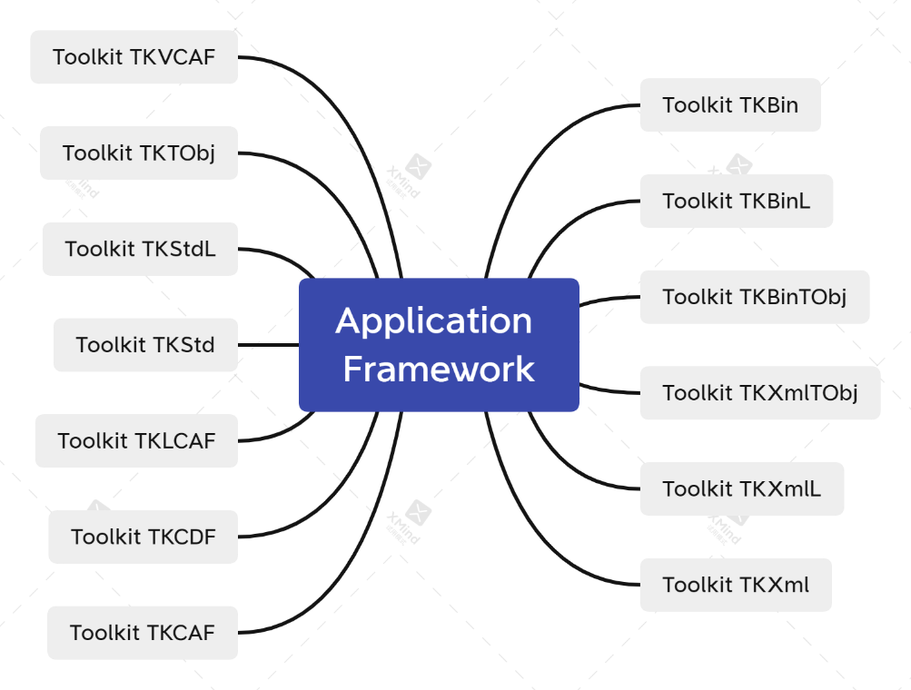

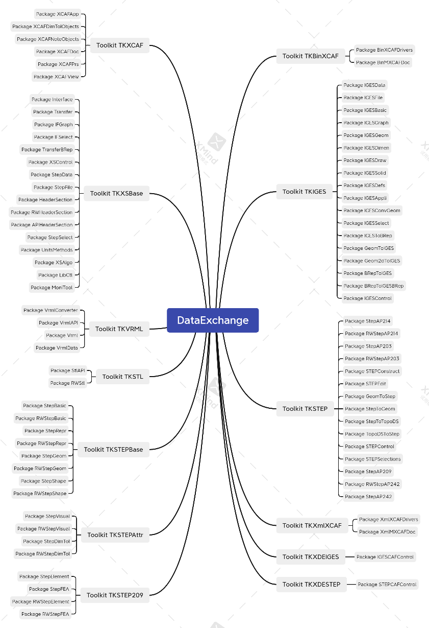

图3-7 DataExchange & ApplicationFramework模块功能分解

#### 3.1.2.6 Draw模块

Draw模块为Visualization、Model Algorithms、DataExchange & ApplicationFramework提供测试，负责在用户画2D，3D草图时对界面进行更新，草图的展示，可视化操作和模型的存取对象，在数据变化时通过控制器更新视图。具体模块间关系与模块功能分解如图3-8所示。

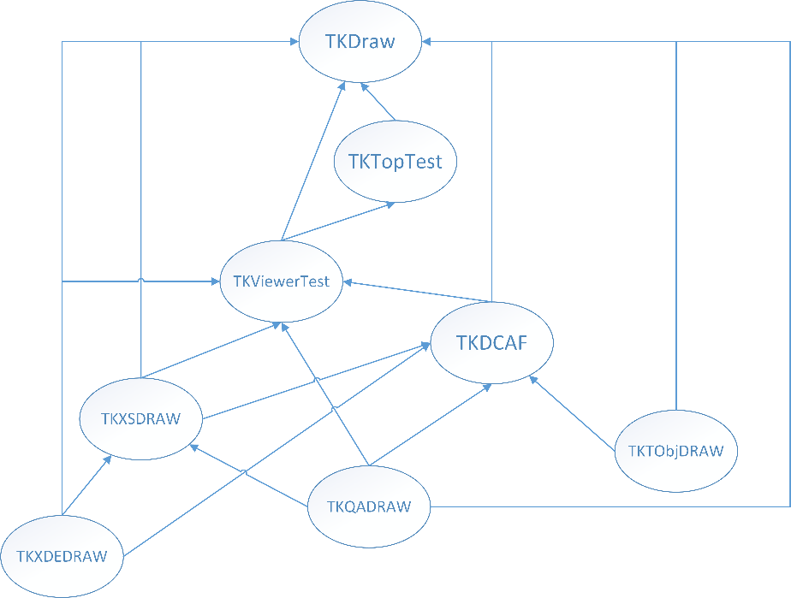

图3-10 Draw模块间关系

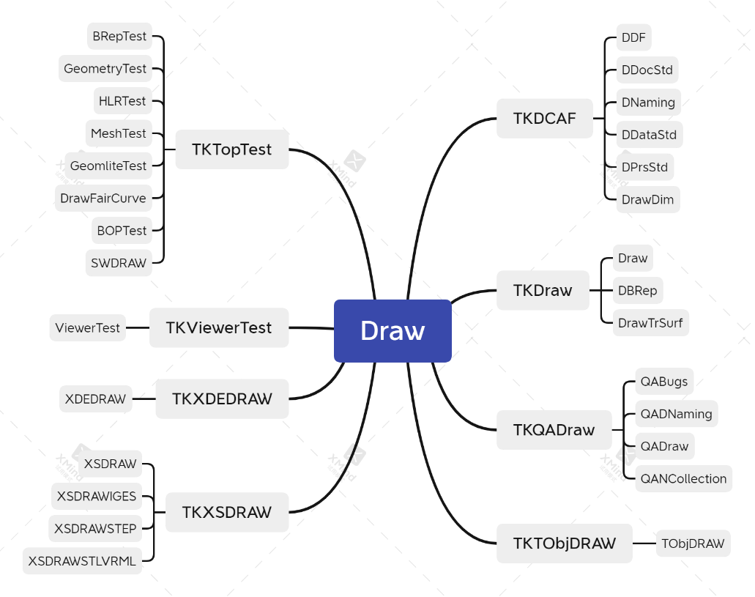

图3-9 Draw模块功能分解

* + - 1. Open CASCADE体系结构分析

### 3.2.1 功能需求与软件体系结构的对应关系

1. 基本数据类型的创建及运算

表格 3-4 基本数据类型的创建及运算需求对应表

|  |  |
| --- | --- |
| 软件需求 | 基本数据类型的创建及运算 |
| 对应模块 | M_FoundationClasses |
| 对应的包和类 | P_BSplCLib，P_BSplSLib，P_BVH  P_Bnd，P_CSLib，P_Convert  P_ElCLib，P_ElSLib，P_Expr  P_ExprIntrp，P_GeomAbs，P_PLib  P_Poly，P_Precision，P_TColgp  P_TopLoc，P_gp，P_math |
| 模块与代码说明 | Foundation Classes基础类提供了一些通用的服务：基本数据类型，字符串等，堆内存的自动化管理异常处理，局部支持多线程，数据集合的处理，向量、矩阵及原始几何类型的数据计算工具，用ASCLL文件保存数据的基本服务。 |

1. 基本几何图元的创建功能

表格 3-5 基本几何图元的创建功能对应表

|  |  |
| --- | --- |
| 软件需求 | 基本几何图元的创建 |
| 对应模块 | M_ModelingData |
| 对应的包和类 | P_BRep，P_BRepAdaptor，P_BRepLProp  P_BRepTools，P_BinTools，P_TopExp  P_TopTools，P_TopoDS，P_Adaptor2d  P_Geom2d，P_Geom2dAdaptor  P_Geom2dEvaluator，P_Geom2dLProp  P_LProp，P_TColGeom2d，P_Adaptor3d  P_AdvApprox，P_GProp，P_Geom  P_GeomAdaptor，P_GeomEvaluator  P_GeomLProp，P_LProp3d，P_TColGeom  P_TopAbs，P_AdvApp2Var，P_AppCont  P_AppDef，P_AppParCurves，P_Approx  P_BndLib，P_CPnts，P_Extrema  P_FEmTool，P_GC，P_GCE2d  P_GCPnts，P_Geom2dConvert，P_GeomConvert  P_GeomLib，P_GeomProjLib，P_GeomTools  P_Hermit，P_IntAna，P_IntAna2d  P_ProjLib，P_gce |
| 模块与代码说明 | 表现2D、3D几何模型的数据结构主要包含在四个类库中：2D几何（2D Geometry）、3D几何（3D Geometry）、几何工具（Geometry Utilities）、几何拓扑（Topology）。 |

1. 基本几何操作、空间变换、解析几何运算、解析几何建模、网格表示及相关运算、形状修复、工业几何操作功能

表格 3-6 基本几何操作、空间变换、解析几何运算等功能对应表

|  |  |
| --- | --- |
| 软件需求 | 基本几何操作、空间变换、解析几何运算、解析几何建模、网格表示及相关运算、形状修复、工业几何操作 |
| 对应模块 | M_Modeling Algorithms |
| 对应的包和类 | P_BRepAlgo，P_BRepFill，P_BRepProj  P_TopOpeBRep，P_TopOpeBRepBuild  P_TopOpeBRepDS，P_TopOpeBRepTool  P_AppBlend，P_ApproxInt，P_FairCurve  P_GccAna，P_GccEnt，P_GccInt  P_Geom2dAPI，P_Geom2dGcc，P_Geom2dHatch  P_Geom2dInt，P_GeomAPI，P_GeomFill  P_GeomInt，P_GeomPlate，P_Hatch  P_HatchGen，P_IntCurve，P_IntCurveSurface  P_IntImp，P_IntImpParGen，P_IntPatch  P_IntPolyh，P_IntRes2d，P_IntStart  P_IntSurf，P_IntWalk，P_Intf  P_Law，P_LocalAnalysis，P_NLPlate  P_Plate，P_TopClass，P_TopTrans  P_Contap，P_HLRAlgo，P_HLRAppli  P_HLRBRep，P_HLRTopoBRep，P_Intrv  P_TopBas，P_TopCnx，P_ShapeAlgo  P_ShapeAnalysis，P_ShapeBuild  P_ShapeConstruct，P_ShapeCustom  P_ShapeExtend，P_ShapeFix，P_ShapeProcess  P_ShapeProcessAPI，P_ShapeUpgrade |
| 模块与代码说明 | Modeling Data模块在模型中使用拓扑算法形成建模算法模块组，OCC也提供一项服务被叫做SSP（基于离散点的曲面重构） Surfaces from Scattered Points (SSP)..，算法首先构造一个初始的B样曲面，再查找其满足条件的变形（有限元法）；利用优化的算法，可以利用500000点来构造出一个曲面；NURBS是非均匀有理样条曲线：NURBS是一种非常优秀的建模方式，在高级三维软件当中都支持这种建模方式。NURBS能够比传统的网格建模方式更好地控制物体表面的曲线度，从而能够创建出更逼真、生动的造型。 |

1. 可视化功能

表格 3-7 可视化功能对应表

|  |  |
| --- | --- |
| 软件需求 | 可视化功能 |
| 对应模块 | M_Visualization |
| 对应的包和类 | P_OpenGl，P_Aspect，P_Cocoa  P_Font，P_Image，P_InterfaceGraphic  P_SelectBasics，P_TColQuantity  P_WNT，P_Xw，P_AIS  P_DsgPrs，P_Graphic3d，P_Prs3d  P_PrsMgr，P_Select3D，P_SelectMgr  P_StdPrs，P_StdSelect，P_V3d |
| 模块与代码说明 | Visualization模块提供了通用的二维与三维数据结构并分别通过不同的Viewer去处理。3D Graphics运行在OPENGL图像平台的基础上；支持对图元（折线、带孔或无孔的平面多边形、文本以及标志控制属性：颜色、透明度、反射、线型、线宽、字体等）进行三维操作，这些图元可以在三维视图中进行显示、绽放、旋转等操作；2D Graphics支持对图元（直线、线段、折线、文本以及标志控制属性：颜色、线型、线宽、字体等）进行二维操作，这些图元可以在二维视图中进行显示、绽放、旋转等操作；以PostScript, HPGL2, and CGM格式输出，同时也支持xwd,gif,bmp格式的图片。在二维，OCC提供了完整的国际化，中文与日文的字符文本均可以在绘图仪上输入输出打印。 |

1. 数据交换功能

表格 3-8 数据交换功能对应表

|  |  |
| --- | --- |
| 软件需求 | 数据交换功能 |
| 对应模块 | M_ DataExchange &ApplicationFramework |
| 对应的包和类 | P_TKBinXCAF，P_TKIGES，P_TKSTEP  P_TKSTEP209，P_TKSTEPAttr  P_TKSTEPBase，P_TKSTL，P_TKVRML  P_TKXCAF，P_TKXDEIGES，P_TKXDESTEP  P_TKXSBase，P_TKXmlXCAF |
| 模块与代码说明 | DataExchange &ApplicationFramework模块中都是对外提供接口或是向外导出、向内导入文件的功能，属于一个开源项目在提供自身功能时应该开放的功能的集合。 |

1. 提供应用框架功能

表格 3-9 提供应用框架功能对应表

|  |  |
| --- | --- |
| 软件需求 | 对外提供应用框架 |
| 对应模块 | M_ DataExchange &ApplicationFramework |
| 对应的包和类 | Toolkit TKBin，Toolkit TKBinL，Toolkit TKBinTObj  Toolkit TKCAF，Toolkit TKCDF，Toolkit TKLCAF  Toolkit TKStd，Toolkit TKStdL，Toolkit TKTObj  Toolkit TKVCAF，Toolkit TKXml，Toolkit TKXmlL  Toolkit TKXmlTObj |
| 模块与代码说明 | DataExchange &ApplicationFramework模块中都是对外提供接口或是向外导出、向内导入文件的功能，属于一个开源项目在提供自身功能时应该开放的功能的集合。 |

### 3.2.2 主要质量属性（非功能需求）与软件体系结构的对应关系

1. 性能

表格 3-10 性能与软件体系结构的对应关系

|  |  |
| --- | --- |
| 质量属性 | 性能 |
| 对应模块 | M_FoundationClasses，M_ModelingData，M_Modeling Algorithms |
| 对应的包和类 | P_BSplCLib，P_BSplSLib，P_BVH  P_Bnd，P_CSLib，P_Convert  P_ElCLib，P_ElSLib，P_Expr  P_ExprIntrp，P_GeomAbs，P_PLib  P_Poly，P_Precision，P_TColgp  P_TopLoc，P_gp，P_math  P_BRep，P_BRepAdaptor，P_BRepLProp  P_BRepTools，P_BinTools，P_TopExp  P_TopTools，P_TopoDS，P_Adaptor2d  P_Geom2d，P_Geom2dAdaptor  P_Geom2dEvaluator，P_Geom2dLProp  P_LProp，P_TColGeom2d，P_Adaptor3d  P_AdvApprox，P_GProp，P_Geom  P_GeomAdaptor，P_GeomEvaluator  P_GeomLProp，P_LProp3d，P_TColGeom  P_TopAbs，P_AdvApp2Var，P_AppCont  P_AppDef，P_AppParCurves，P_Approx  P_BndLib，P_CPnts，P_Extrema  P_FEmTool，P_GC，P_GCE2d  P_GCPnts，P_Geom2dConvert，P_GeomConvert  P_GeomLib，P_GeomProjLib，P_GeomTools  P_Hermit，P_IntAna，P_IntAna2d  P_ProjLib，P_gce  P_BRepAlgo，P_BRepFill，P_BRepProj  P_TopOpeBRep，P_TopOpeBRepBuild  P_TopOpeBRepDS，P_TopOpeBRepTool  P_AppBlend，P_ApproxInt，P_FairCurve  P_GccAna，P_GccEnt，P_GccInt  P_Geom2dAPI，P_Geom2dGcc，P_Geom2dHatch  P_Geom2dInt，P_GeomAPI，P_GeomFill  P_GeomInt，P_GeomPlate，P_Hatch  P_HatchGen，P_IntCurve，P_IntCurveSurface  P_IntImp，P_IntImpParGen，P_IntPatch  P_IntPolyh，P_IntRes2d，P_IntStart  P_IntSurf，P_IntWalk，P_Intf  P_Law，P_LocalAnalysis，P_NLPlate  P_Plate，P_TopClass，P_TopTrans  P_Contap，P_HLRAlgo，P_HLRAppli  P_HLRBRep，P_HLRTopoBRep，P_Intrv  P_TopBas，P_TopCnx，P_ShapeAlgo  P_ShapeAnalysis，P_ShapeBuild  P_ShapeConstruct，P_ShapeCustom  P_ShapeExtend，P_ShapeFix，P_ShapeProcess  P_ShapeProcessAPI，P_ShapeUpgrade |
| 模块与代码说明 | 基于C++编写了一套原生的数据处理方案，在代数运算上兼容了OpenBLAS加速，使得OpenCASCADE可以调用Intel MKL库进行高效运算；  在几何数据中，OpenCASCADE从底层进行了过程优化，降低了几何图元之间运算的复杂性。  综上，OpenCASCADE通过在基本代数几何运算与建模中充分利用硬件，实现了性能的保障。 |

1. 可用性和可靠性

表格 3-11 可用性和可靠性与软件体系结构的对应关系

|  |  |
| --- | --- |
| 质量属性 | 可用性和可靠性 |
| 对应模块 | 全局 |
| 对应的包和类 | 全局 |
| 模块与代码说明 | OpenCASCADE通过自定义异常，捕获程序运行时发生的数据异常或运算异常等，并采取保护措施，处理异常。 |

1. 易用性

表格 3-12 易用性与软件体系结构的对应关系

|  |  |
| --- | --- |
| 质量属性 | 易用性 |
| 对应模块 | 全局 |
| 对应的包和类 | 全局 |
| 模块与代码说明 | 1. 符合编程规范，代码中有大量注释。  3. 接口定义较为规范。  4. 不同版本能够实现向前兼容。 |

1. 可修改性

表格 3-13 可修改性与软件体系结构的对应关系

|  |  |
| --- | --- |
| 质量属性 | 可修改性 |
| 对应模块 | 全局 |
| 对应的包和类 | 全局 |
| 模块与代码说明 | OpenCASCADE提供应用框架模块，可以在此基础上进行方便的二次开发；  OpenCASCADE的基础模块高度松耦合，基于其开源特性，可以方便地修改其中某模块的实现。 |

1. 可重用性

表格 3-14 可重用性与软件体系结构的对应关系

|  |  |
| --- | --- |
| 质量属性 | 可重用性 |
| 对应模块 | 全局 |
| 对应的包和类 | 全局 |
| 模块与代码说明 | 1. 使用了接口和抽象类，能够通过继承的方式进行丰富的扩展和重用。  2. 代码不同版本之间，实现了向前兼容。 |

1. 可集成性

表格 3-15 可集成性与软件体系结构的对应关系

|  |  |
| --- | --- |
| 质量属性 | 可集成性 |
| 对应模块 | 全局 |
| 对应的包和类 | 全局 |
| 模块与代码说明 | 1. 通过丰富的配置文档，使得用户可以在不同的运行环境进行定制化，适用于多种平台。  2. 开源代码，用户可以根据自己的环境重新编译，更适应于当前的运行环境。 |

1. 可测试性

表格 3-16 可测试性与软件体系结构的对应关系

|  |  |
| --- | --- |
| 质量属性 | 可测试性 |
| 对应模块 | 全局 |
| 对应的包和类 | 全局 |
| 模块与代码说明 | OpenCASCADE提供扩展的OCCT自动测试系统，它围绕DRAW Test Harness组织，测试分为3个级别：  1. Group：一组相关的测试网格，通常测试特定的OCCT功能（例如blend）；  2. Mesh：一个Group内的一组测试用例，通常旨在测试相关功能的某些特定方面或执行模式（例如 buildevol）；  3. 测试用例：实现单个测试的脚本（例如 K4）。 |

### 3.2.3 软件体系结构分析

Open CASCADE体系结构框架图[5]如图3-10所示，根相关的类由包来分组，避免了类名的冲突。C++类名前加上包名作为前缀。如包Geom中所有的3D几何体，实现Bezier曲面的类为BezierSurface，其全称为Geom_BezierSurface。包组成库，即提供给程序链接使用。库分组成六个模块，最小的模块Foundation Classes包含两个库，最大的模块Modeling Algorithms，包含八个库。

Open CASCADE下模块采用了多种设计模式，M_ModelingData和M_DataExchange采用了适配器模式，旨在让不兼容的接口类之间可以互相工作，M_ApplicationFramework则采用了抽象工厂模式，用以提高代码的可复用性。

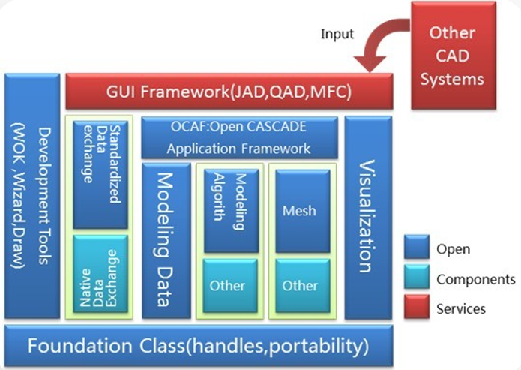

图3-10 Open CASCADE的体系结构架构图

### 3.2.4 软件体系结构模型中的异味

1）模块间存在相互继承、有多版本的情况，导致代码冗余的问题；

2）在包的划分上，存在大量同名的XX包、XX2d包与XX3d包，使得部分模块中的逻辑较为混乱。

除此外，该项目无明显异味。

1. 设计特色分析
   * + - 1. 值得借鉴之处

Open CASCADE包括3D曲面和实体建模组件、可视化组件、数据交换组件和适合快速开发的应用程序开发框架，提供二维和三维几何体的生成、显示和分析，是一款可以用来进行计算机可视化的几何内核[6]，并且是开放源代码的。Open CASCADE提供了点、线、面、体和复杂形体的显示和交互操作，经过深度开发后可实现纹理、光照、图元填充、渲染等图形操作和放大、缩小、旋转、漫游、模拟飞行、模拟穿越等动态操作[7]。

1) 开源：当今的 CAD 软件都是建立在几何内核的基础上开发的，比如 AutoCAD、金银花的内核是 ACIS，Pro/E、UG、Solid Works 和 Solid Edge 的内核是 parasolid，还有北航海尔的 CAXA 的内核也是 parasolid。所谓几何内核实际上就是一个类库，里面定义了图形数据的存储格式以及大量的图形算法，而 Open CASCADE 是目前唯一可用的开源几何建模内核[8]。库的数据结构与ISO 10303-42兼容(STEP)。给目前的方法带来了一定程度的普遍性。已知类似的软件也存在于其他几何内核中。然而，其他内核是封闭源代码的，不容易用于无限制的学术和商业用途。

2) 丰富的平台：Open CASCADE 定义了图形数据的存储格式以及大量的图形算法，可以帮助开发人员快速地进行面向对象程序的开发。目前支持3种操作系统：Linux，Windows NT和Sun Solaris。

3) 快速开发：Open CASCADE 为用户提供了 OCAF（Open CASCADE AppliCation Framework），它是一种基于 Open CASCADE的RAD（Rapid Applieation Development，快速开发工具）框架[9]，是Open CASCADE类库的辅助工具，在几何建模过程中，不仅能处理用到的类库里的任何数据和算法，还可以用于组织、保存应用数据，开发人员可以使用这一工具进行应用程序的快速开发[10]。

4） 类库的丰富性与较流行：Open CASCADE 类库的二维和三维建模、布尔操作、可视化的特性。任何基于Open CASCADE的算法都可以传输到另一个库。从这个角度来看，基于Open CASCADE的算法可以被认为是学术界和产业界交流的原型。

5） 原型框架：Open CASCADE库提供了自己的原型框架，称为Draw Test Harness(或简称Draw)。

6） 非流形模型：Open CASCADE和ACIS利用能够表示非流形模型的Object/CO-Object(例如，EDGE/CO-EDGE)数据结构。

7） 内存管理器：Open CASCADE的内存管理器使用小块和大块的循环使用，当程序需要连续分配和释放大小差不多的内存块时，可以加速程序的执行。实际应用中提升幅度可以高达50%[3]。

* + - * 1. 可改进之处

1) 内存管理器：程序运行时，被循环使用的内存块不能返回到操作系统中，这会导致内存的严重消耗，甚至会被操作系统误认为时内存泄露。为了减少这种影响，在频繁对内存进行操作后，Open CASCADE 将调用Standard::Purge()方法。

2） 布尔操作的局限：Open CASCADE 的布尔操作(Boolean Operations：BOPs)非常的慢。构造函数只是简单的为内部类型分配空间。每一个IntPolyh_MaillagaAffinage的构造函数为每一个面都生成了10000个点、20000个三角形、30000条边的数组。但通常它们只填充使用了不超过100个元素[11]。

1. 组内分工情况

组内成员贡献度相当，均为33%。

姬轶：搜寻资料，完成软件体系结构设计与分析、设计特色分析、整合文档。

曲卓涵：搜寻资料，完成需求分析，对系统源码进行阅读分析。

刘卓程：搜寻资料，完成软件系统的综述，分析软件整体结构并完成目录树的整理与相关图的绘制。

# 参考文献

[1]OpenCASCADE 简介: https://blog.csdn.net/qq_22642239/article/details/88342794

[2]OpenCASCADE 官网：[www.openCASCADE.com/](http://www.opencascade.com/)

[3]OpenCASCADE中文帮助文档：https://wenku.baidu.com/view/c11d144b2e3f5727a5e96237.html

[4] Object libraries application framework uses guide [EB/OL]. www.Open CASCADE.org. 2020.

[5]OpenCASCADE学习笔记解析: https://max.book118.com/html/2017/0110/82015109.shtm

[6]Slyadnev S, Malyshev A, Turlapov V. CAD model inspection utility and prototyping framework based on OpenCASCADE[C]//Conference Paper: GraphiCon. 2017.

[7]丁伟.基于Open CASCADE下的点云数据的研究与实现[J].制 造业自动化，2010，32（11）：216⁃218

[8]Yuan G, Zhang Y. Development of 3D modeling platform based on Open CASCADE [J][J]. Journal of Engineering Graphics, 2008, 4: 146-9.

[9]Yuan Y, Wang Y H, Jiang L, et al. Research on modeling technology based on Qt and OpenCASCADE[J]. Modern Electronics Technique, 2013, 10: 74-77.

[10] 陈月凤.基于虚拟环境的工程图学三维建模系统的开发[D]. 济南：山东大学，2010

[11]Open_CASCADE学习笔记-为什么布尔操作如此之慢：https://wenku.baidu.com/view/14003809f68a6529647d27284b73f242336c31ac.html

# 附件

**附件1:** **体系结构的分解过程**

用文件目录与思维导图表示体系结构的分解过程，其中模块、包和类的详细对应关系